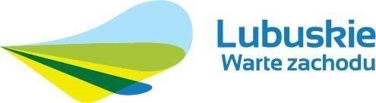
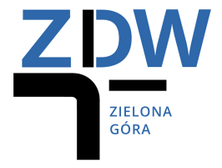
Zarząd Dróg Wojewódzkich w Zielonej Górze
al. Niepodległości 32
65-042 Zielona Góra
tel. 68 328 03 00, fax. 68 328 03 32
e-mail: zdw@zdw.zgora.pl

______________________________________________________________________________________

INFORMACJA O OTWARCIU OFERT ONLINE

Zarząd Dróg Wojewódzkich w Zielonej Górze w związku z zaistniałą sytuacją zagrożenia epidemicznego,
w celu dochowania zasady jawności otwarcia ofert, o której mowa w art. 86 ust. 2 ustawy Pzp, informuje,
że otwarcie ofert zostanie przeprowadzone poprzez transmisję online.

W związku z powyższym, Wykonawca chcący wziąć udział w jawnym otwarciu ofert, winien we właściwym terminie otwarcia ofert, skorzystać z ogólnodostępnego kanału internetowego (TRANSMISJA ONLINE) pod adresem (link):

Dołącz do spotkania w aplikacji Microsoft Teams

zgodnie z zasadami określonymi poniżej.

Proces uruchomienia i dostępu do transmisji online:
Po skorzystaniu z linku udostępnianego wyżej (klikając na niego) program przekieruje Państwa do przeglądarki internetowej (zalecana przeglądarka Google Chrome), następnie (Jak chcesz dołączyć do spotkania Teams?) należy wybrać Kontynuuj w tej przeglądarce.

Tym samym brak możliwości fizycznej obecności zainteresowanych osób przy otwarciu ofert z jednoczesnym zapewnieniem transmisji online i podaniu uprzedniej informacji o transmisji – nie będzie stanowić naruszenia przepisów ustawy Pzp.

